Pw aardrijkskunde HFST 4 § 1 t/m 4

§ 1: Maraké in Tipé

Leer hoe je met een atlas snel kaarten op kunt zoeken.

§ 2: wat is cultuur?

Cultuur = de manier hoe een groep mensen met elkaar samenleeft.
voorbeelden wat bij een cultuur kunnen verschillen: - taal
- geloof
- tradities
Cultuur is altijd aangeleerd en is altijd gebonden aan een groep. De meeste mensen uit een groep vinden het zelfde leuk, raar of normaal.
Cultuurelementen = dingen waar je een cultuur aan kunt herkennen.
Er zijn 3 verschillende groepen van cultuurelementen:
- de dingen die te maken hebben met je verstand.
dingen zoals het geloof, en taal.
- dingen die te maken hebben met hoe je met elkaar samenleeft.
zoals: wetten, familiebanden en opvoeding.
- de zichtbare dingen in een land.
zoals: kleding, voedsel, kunstvormen en gebouwen.
Cultuurverspreiding = als de culturen zich over de wereld hebben verspreid.
hier zie je hoe de godsdienst zich heeft verspreid:
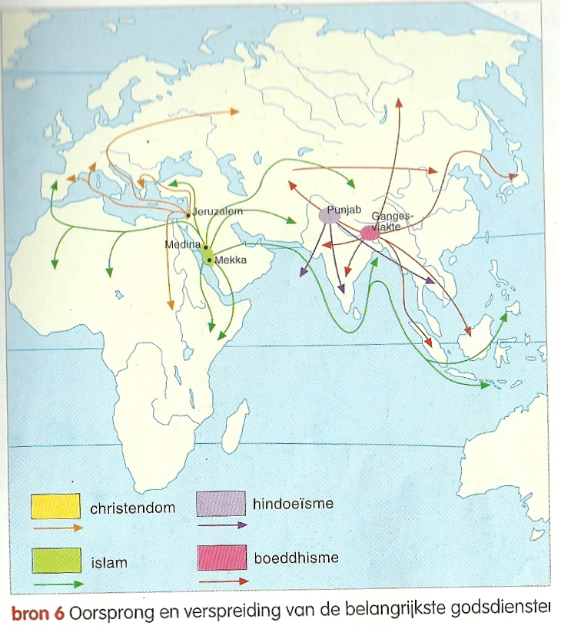
Kolonie = een (vaak arm) land waar een (vaak rijk) land over regeert.
De kolonisatie is ook een belangrijke oorzaak van cultuurverspreiding.
Latijns-Amerikaanse landen waren koloniën van Spanje en Portugal. Daar spreken ze dus ook Spaans en Portugees. De taal, godsdienst en andere cultuurelementen blijven lang hetzelfde, ookal zijn sommige landen geen koloniën meer.
Migratie is ook een belangrijke oorzaak van cultuurverspreiding, want als mensen migreren, nemen ze ook hun eigen cultuur mee.

§3: cultuurgebieden in de wereld

Cultuurgebieden = gebieden waarvan de culturen sterk op elkaar lijken, doordat ze dezelfde godsdienst hebben.
Plaatje van cultuurgebieden:
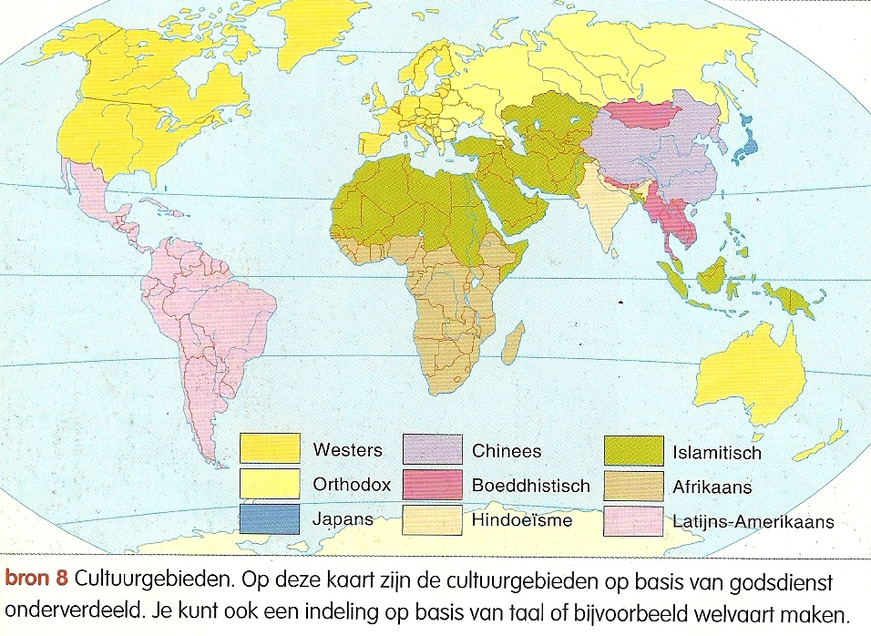
- de islamitische wereld:
1. godsdienst: islamitisch
2. taal: Arabisch
3. vrouwen zijn vaak gesluierd
- de westerse wereld:
1. bestaat uit: Europa, Noord-Amerika en Australië.
2. erg welvarend.
3. taal: meestal Engels, maar je hoort ook veel andere talen.
4. godsdienst: vaak het christendom.
* zwart Afrika:
1. leven in stammen. Elke stam heeft zijn eigen gewoonten en taal.
2. godsdiensten: christendom, islam en vooral natuurgodsdiensten.
3. taal: eigen taal, Engels en Frans.
4. het armste deel van de wereld.
- de Latijns-Amerikaanse wereld:
1. taal: in bijna alle landen: Spaans of Portugees.
2. godsdienst: vooral katholiek
3. zien er kleurig uit
4. was kolonie van Spanje en Portugal.
- de Oost-Europese en Rusland:
1. taal: meestal Slavisch, soms ook in eigen alfabet.
2. geloof: christen, orthodox
3. hoort bij de sjovet-unie, ze zijn daar niet welvarend en dus arm. Langzaam word nu elk land daar lid van de E-U, behalve Rusland.
- Oost, Zuid – en Zuidoost Azië:
1. veel inwoners, rijst is ook het meest gegeten voedsel.
2. godsdienst: hindoeïsme
3. in China en landen eromheen: karakters om mee te schrijven en de godsdienst is het buddhisme.
Indonesië en landen eromheen: islamitische godsdienst. Erg arm.
Maar er zijn ook rijke landen: Thailand en China bijv.

§ 4: cultuurverandering

Cultuurvermenging = elementen van verschillende culturen worden door elkaar gebruikt.
Veel dingen komen uit het buitenland. Vooral uit Amerika. Dat heet: amerikanisering.
Dingen die zichtbaar zijn worden meestal overgenomen. Maar ook: dat geld erg belangrijk is en dat je voor jezelf op moet komen en succes moet maken. En dat gaat dan ten koten van bijv. goede familiebanden.
Cultuurvermenging gaat steeds sneller. Eerst duurde het eeuwen maar nu is bijv. de wii binnen een jaar een trend geworden over bijna de hele wereld.
Cultuur wordt dus steeds sneller overgenomen. Dat komt op 4 manieren:
1. migratie. Mensen migreren en ze nemen hun cultuur mee.
2. toerisme. Als mensen op vakantie gaan nemen ze souvenirs mee.
3. media. Films en tv-programma’s gaan de hele wereld over. Er zijn erg veel Amerikaanse programma’s
4. handel. Veel bedrijven werken internationaal. Er komen veel producten in NL die in andere landen zijn gemaakt.

